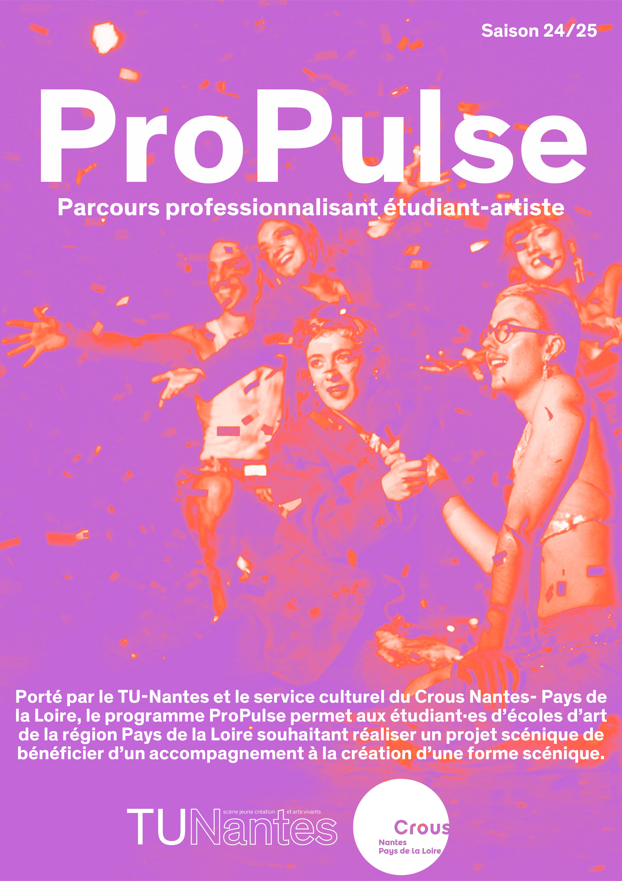

1. PRESENTATION DU PROGRAMME PROPULSE

Le programme ProPulse a pour objectifs de :
- Permettre à des étudiant·e·s artistes d’aboutir à un projet de création dans un festival professionnel dédié à la très jeune création.
- Transmettre des compétences et des savoirs-faire indispensables au montage de projet artistique.
- Sensibiliser à l’environnement professionnel du spectacle vivant.
- Favoriser la création d’un premier réseau professionnel.

L’accompagnement ProPulse est prévu sur plusieurs volets :
- Un accompagnement artistique
Un mentorat artistique à travers :
- des trainings par des artistes chorégraphe et metteur·se en scène pour aborder des aspects tels que la dramaturgie, le rapport à l’espace, le rythme…
- la présence sur des temps de répétitions en tant que regard artistique extérieur.
La participation à deux laboratoires de créations avec des artistes professionnels émergents de la pépinière artistique du TU.

- Un accompagnement administratif
Des séances individuelles et collectives pour structurer son association, élaborer son montage budgétaire et concevoir des outils de communication et de diffusion par le TU, le service culturel Crous Nantes Pays de la Loire et un bureau de production du spectacle vivant.
La participation au Bureau des artistes, un RDV mensuel pour se professionnaliser dans le spectacle vivant.

- Un accompagnement technique
Une mise à disposition d’espaces de travail et d’expérimentation
Un accès aux moyens matériel et humain du TU-Nantes par le biais de RDV conseils avec des techniciens professionnels…

- De la conception à la réalisation du projet
Les dix mois d’accompagnement permettront la création d’une 1ère forme de 35 minutes maximum.
Le projet sera programmé lors du festival Fauves, festival de la jeune création, qui aura lieu en octobre 2025, à l’ouverture de saison du TU-Nantes.
La confrontation au public fait pleinement partie de l’accompagnement et du processus.

2. CRITERES D'ELIGIBILITE ET MODALITES DE CANDIDATURE

Critères d’éligibilité
- Être étudiant·es en école d’art de la Région Pays de la Loire
Le porteur de projet doit avoir un rôle majeur dans la création du projet scénique présenté et la majeure partie de l’équipe doit être composée d’étudiant·es.

- S’engager et être disponible
Les porteurs de projets doivent être disponible sur les 10 mois du parcours et s’engager sur tous les aspects du programme Propulse (cf 4e de couverture).
Les porteurs de projet doivent s’inscrire dans une démarche de professionnalisation.

Modalités de candidature
ETAPE 1 : sélection sur dossier et participation
- Envoyer son dossier de candidature complet avant le mercredi 23 octobre 2024
à Marie Fourcin : m.fourcin@tunantes.fr
Accompagné :
- Du formulaire de candidature
- De la carte étudiante ou certificat de scolarité des membres du porteur de projet et des autres membres
- Des éléments visuels et/ou sonores complémentaires : moodboard, vidéos, photos, textes, dessins, croquis, bibliographie, liens internet…

- Participer au Bureau des artistes du vendredi 4 octobre 2024 - 10h à 17h, dans le cadre du festival Fauves, festival des créations émergentes.
Le BDA est un rendez-vous mensuel de rencontres, de transmission et d'entraide pour soutenir et accompagner les jeunes professionel·les du spectacle vivant.
Thématique “Devenir artiste de la scène, oui, mais par où commencer ?”
Le temps du déjeuner sera un moment privilégié pour vous renseigner sur le programme ProPulse et échanger avec le service culturel du Crous de Nantes Pays de la Loire.

- Participer au Laboratoire de création du lundi 28 au jeudi 31 octobre 2024 / 14h-18h
Semaine de résidence de recherche au TU Nantes avec Iris Gravemaker - chorégraphe et Hee-Jin Kim – phonographe
Dans le cadre du projet On the Borderline of Humanization, nous vous proposons de participer à un processus de recherche autour de l’écoute et du regard: l’écoute avec nos oreilles, l’écoute avec nos corps et le regard en résonance avec nos intérieurs. Comment est-ce que le son et le mouvement résonnent dans nos corps? Comment est-ce qu’on peut écouter en regardant?

ETAPE 2 : sélection par un jury
- Jury de sélection le mercredi 13 novembre 2024
TU Nantes - horaire à définir ultérieurement
Vous disposerez de 20 min pour présenter votre projet et échanger avec les membres du Jury composé d’un représentant du TU Nantes, du Crous de Nantes Pays de la Loire et d’un artiste.

Le jury délibérera dans les jours qui suivent et annoncera la sélection des deux projets retenus le lundi 18 novembre 2024.

- Une 1ère rencontre le jeudi 21 novembre 2024 au TU-Nantes à 17h30 suivi d’un spectacle.
Premier temps d’échanges avec Marie Fourcin du TU-Nantes et Pauline Baslé du service culturel du Crous de Nantes Pays de la Loire, pour présenter plus en détail le programme, son organisation et son calendrier.

Renseignements
Marie Fourcin
TU-Nantes - chargée de projets de médiation et d'accompagnement des jeunes artistes m.fourcin@tunantes.fr / 02 53 52 23 91

Pauline Baslé
Crous de Nantes Pays de la Loire - responsable du service culturel
pauline.basle@crous-nantes.fr / 02 40 37 13 28

3.PRESENTATION DU PORTEUR DE PROJET ET DE SON EQUIPE

Porteur du projet
Prénom et Nom :
Date de naissance :
Adresse mail :
Téléphone :
Adresse postale :
Etudes suivies en 2024-25 :
Niveau d'études :
N° de la carte d’étudiant·e :

Équipe

Avez-vous déjà une équipe ?
- Non
- Oui
Si oui, merci de préciser sa composition :
Combien y a-t-il de membres ?
Combien y a -t-il d’étudiant·es ?
Et quel est leur profil (études suivies, profession, rôle dans le projet... ) ?

Votre projet est-il rattaché à une association ?
- Non
- Oui
Si oui, merci de préciser :
Nom de l'association :
Composition du bureau :
Adresse @ de l'association :
Site (site, instagram, facebook...) :

4.PRESENTATION DU PROJET

Titre du projet :

Disciplines artistiques du projet :
- Théâtre
- Danse
- Autre - Précisez :

S'agit-il de votre premier projet plateau ?
- Oui
- Non - Précisez :

Quel est le propos de votre projet ?

Quel sera l’univers artistique du projet ?
Vous pouvez aussi citer des artistes dont le travail vous inspire, dont vous vous sentez le plus proche.

Le projet a-t-il déjà été amorcé (écriture, recherches, répétitions etc…) ?
- Oui
- Non - Précisez :

5.VOS ATTENTES VIS-A-VIS DE L'ACCOMPAGNEMENT

Qu’attendez-vous du programme ProPulse ?

Quelles sont les actions qui vous intéressent plus particulièrement dans ProPulse ?

Sur quels aspects pensez-vous avoir besoin d’être accompagné·e ?

Comment avez-vous connu ProPulse ?

Merci pour votre candidature !
À très vite
Marie Fourcin – TU-Nantes et Pauline Baslé – Service culturel du CROUS Nantes Pays de la loire

